Members：
16301045 彭浩伟
16301047 冉旭松
16301050 薛飞跃
项目结构：

代码结构，controller，service，dao，entity四层
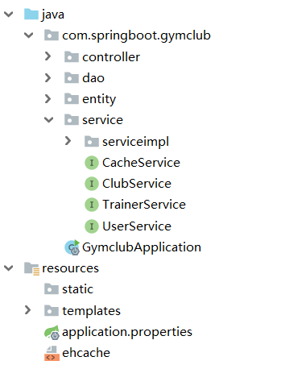
整体结构：Springboot，JPA，Thymeleaf，MySQL
查询：JPA自定义拼接查询
审计：CreateDate注解
缓存：配置EHCACHE文件，Cacheable和CacheEvict注解
前后端交互：HttpServletRequest
数据库：电话号码做主键，俱乐部为七位数字，教练与用户为十一位数字

各界面：
Login & Register：
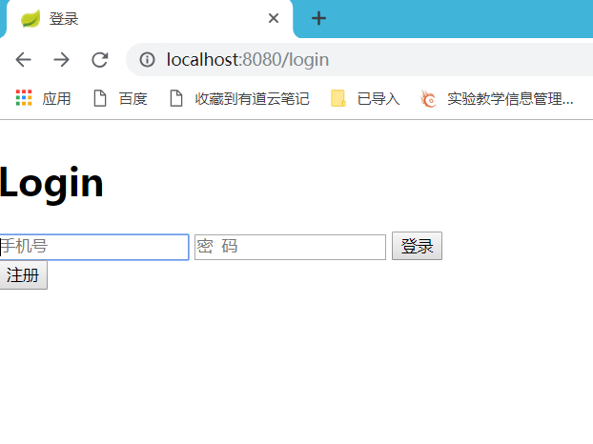
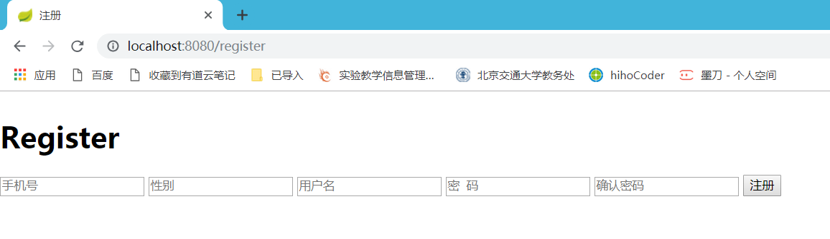

Index：
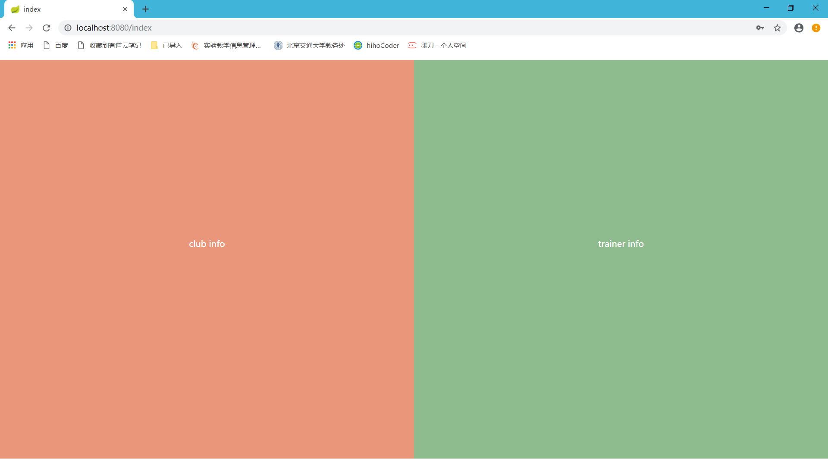

查询俱乐部：
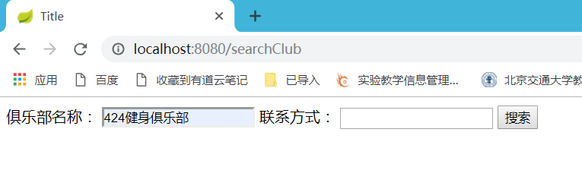
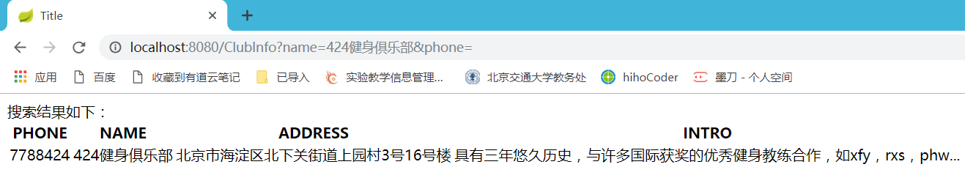

查询教练：
